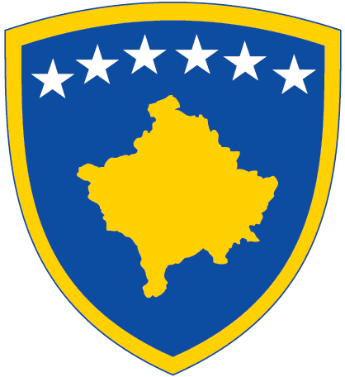 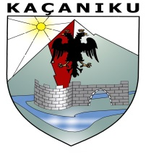

Republika e Kosovës Komuna e Kaçanikut

Republika Kosova Opština Kačanik

Republic of Kosovo Municipality of Kaçanik

**Njoftim për Konsultim Publik**

Komuna e Kaçanikut, me qëllim të informimit dhe pjesëmarrjes së gjerë dhe aktive të publikut dhe në pajtim me legjislacionin në fuqi, organizon:

KONSULTIM PUBLIK ME QYTETARË DHE GRUPET E INTERESIT

TEMA:

**DRAFT RREGULLORE PËR ORGANIZIMIN E BRENDSHËM, SISTEMATIZIMIN DHE KLASIFIKIMIN E VENDEVE TË PUNËS NË KOMUNËN E KAÇANIKUT**

Vendi: Salla e Kuvendit të Komunës, objekti i administratës komunale

**Data dhe koha: 18.02.2025 (e martë), ora 10.00**.

Të interesuarit për DRAFT RREGULLOREN PËR ORGANIZIMIN E BRENDSHËM, SISTEMATIZIMIN DHE KLASIFIKIMIN E VENDEVE TË PUNËS NË KOMUNËN E KAÇANIKUT mund ta marrin në Zyrën e Kryetarit, apo në webfaqen e Komunës së Kaçanikut, përmes kësaj vegëze:

[https://kk.rks-gov.net/kacanik/category/konkurset-njoftimet/](https://kk.rks-gov.net/kacanik/category/konkurset-njoftimet/?fbclid=IwAR0ZHjYmzxVX3y0sQ6WeB4cRAPzoLY73K81BgoOS2X_NUmVtG9Bd7d0Ltio" \t "_blank)

Komentet dhe propozimet mund t’i dergoni ne adresen: [ardite.shehu@rks-gov.net](mailto:ardite.shehu@rks-gov.net)

Ju mirëpresim!

Me respekt!